3.22

解：

在matlab中使用以下指令生产均值为2，方差为0.01（标准差为0.1），长度为100的高斯随机序列，并通过mean函数和var函数求其均值与方差，结果如图1所示。

N=100;

mu=2;

sigma=0.1;

gaussian_sequency=mu+sigma*randn(1,N);

sequency_mean=mean(gaussian_sequency);

sequency_var=var(gaussian_sequency);



图1 高斯序列均值和方差结果截图

由图1可以看出，计算得到的均值为1.9973，几乎等于设定的均值2；而计算得到的方差为0.01，与设定相同。

3.23  
解：

判断一个序列是不是白序列，主要看其自相关函数是否满足以下等式：



在matlab中使用以下语句可以计算序列的自相关函数，结果如图2所示。

sequency_autocorr=autocorr(gaussian_sequency);

plot(sequency_autocorr);

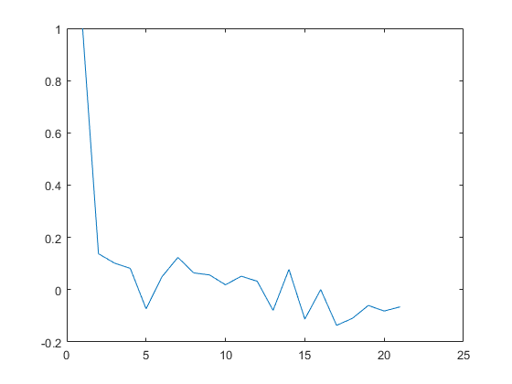

图2 自相关序列

由图2可知，当k=0时，序列有最大值1（autocorr函数将序列归一化），k为其他值时，自相关值接近0，所以该高斯序列是白序列。

3.24

解：

在matlab中，使用以下语句可绘制直方图，结果如图3所示。

gaussian_sequency_2=mu+sigma*randn(1,2*N);

figure;

histogram(gaussian_sequency_2);

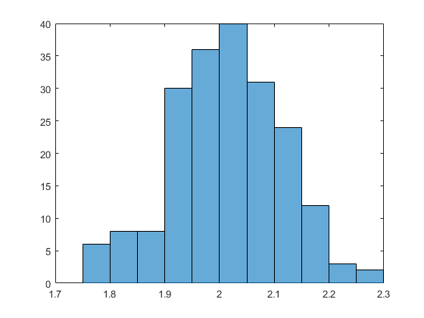

图3 高斯序列直方图

卡方检验：

假设H0：该序列为高斯序列

Matlab中chi2gof函数用于对高斯序列进行卡方检验，显著性水平，如果返回值为0，接受假设即随机序列是高斯序列，若返回值为1则拒绝假设，即随机序列不是高斯序列。

Matlab代码如下：  
h=chi2gof(gaussian_sequency_2);

其返回值h=0，如图4所示，因此在显著性水平为0.05下，接受假设H0，即该序列是高斯序列。



图4 h结果截图